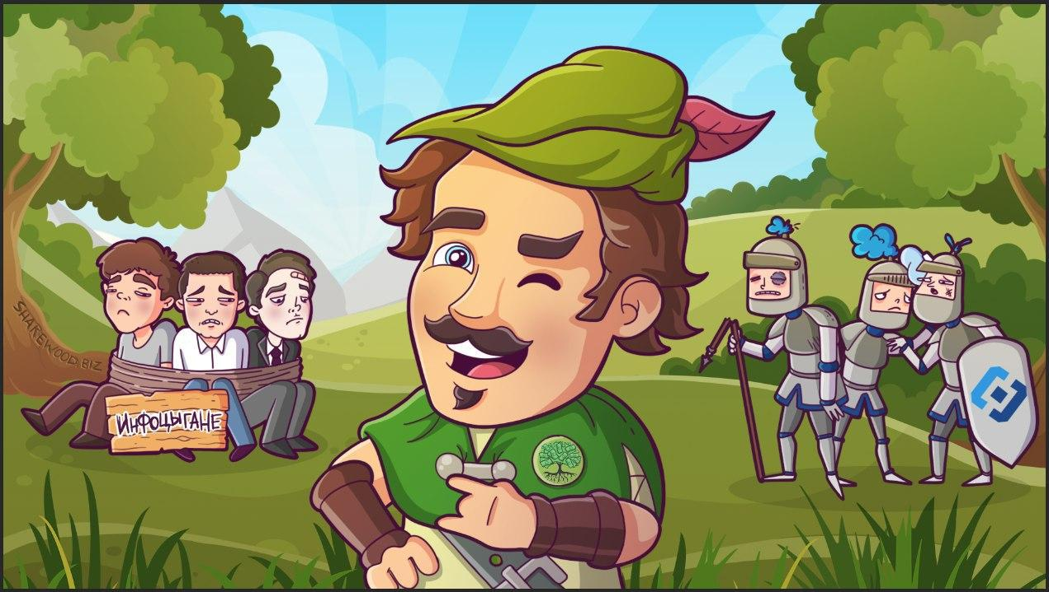

**Инфо-бизнесмены и онлайн-школы хватаются за головы!**

Не смотря на угрозы блокировки за нарушение авторских прав, скандально известный в телеграме Робин Гуд продолжает сливать их дорогостоящие курсы бесплатно в свой канал [SHAREWOOD](https://t.me/sharewood)!

Богатые терпят убытки, потому что отдать среднюю зарплату россиянина за одно обучение могут далеко не все. Теперь учиться можно бесплатно — Робин Гуд позаботился об этом.

Подпишись, чтобы не потерять один из самых полезных каналов в телеграме: [@sharewood](https://t.me/sharewood) !

**~ ~ ~**

Более **150 000** курсов у нас на форуме**:** **<https://sharewood.biz>**

**Рабочий адрес** форума тут: <https://sharewood-zerkalo.com>

Самые **редкие** курсы на сайте наших партнеров:

**https://dmc.rip**

